|  |  |  |  |
| --- | --- | --- | --- |
| **COLEGIO PSICOPEDAGÓGICO EL ARTE DEL SABER – GUÍA DE TRABAJO** | | | |
| **ASIGNATURA: BIOLOGÍA** | **GRADO:**  **SEGUNDO** | **PERIODO:**  **CUARTO** | **FECHA:**  **21-09-2020** |



**TEMA: CAMBIOS QUÍMICOS DE LA MATERIA**

**Fecha límite de entrega: VIERNES 25 DE SEPTIEMBRE.**

Los cambios químicos son cambios en la composición interna y la forma externa de la materia, y es un cambio irreversible porque la materia se ha transformado en otra**.**

Por ejemplo:

Cuando quemamos un trozo de papel o madera, es un cambio irreversible, es decir que no podemos obtener de nuevo el papel como lo teníamos.

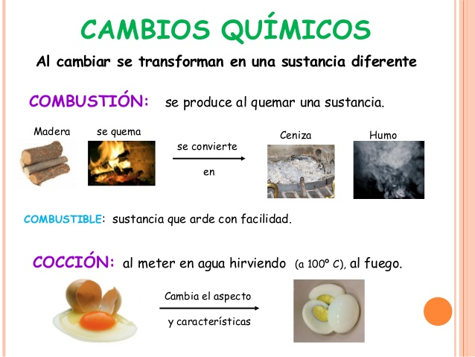

**ACTIVIDAD**:

**LA ACTIVIDAD SERÁ REALIZADA EN CLASE.**

1. Copia la guía en el cuaderno.

2. Busca 3 ejemplos de cambios químicos y dibújalos.